Яхницька спеціальна школа Полтавської обласної ради

Сценарій відкритого виховного заходу:
заняття з елементами тренінгу
«Зупинимо булінг разом»

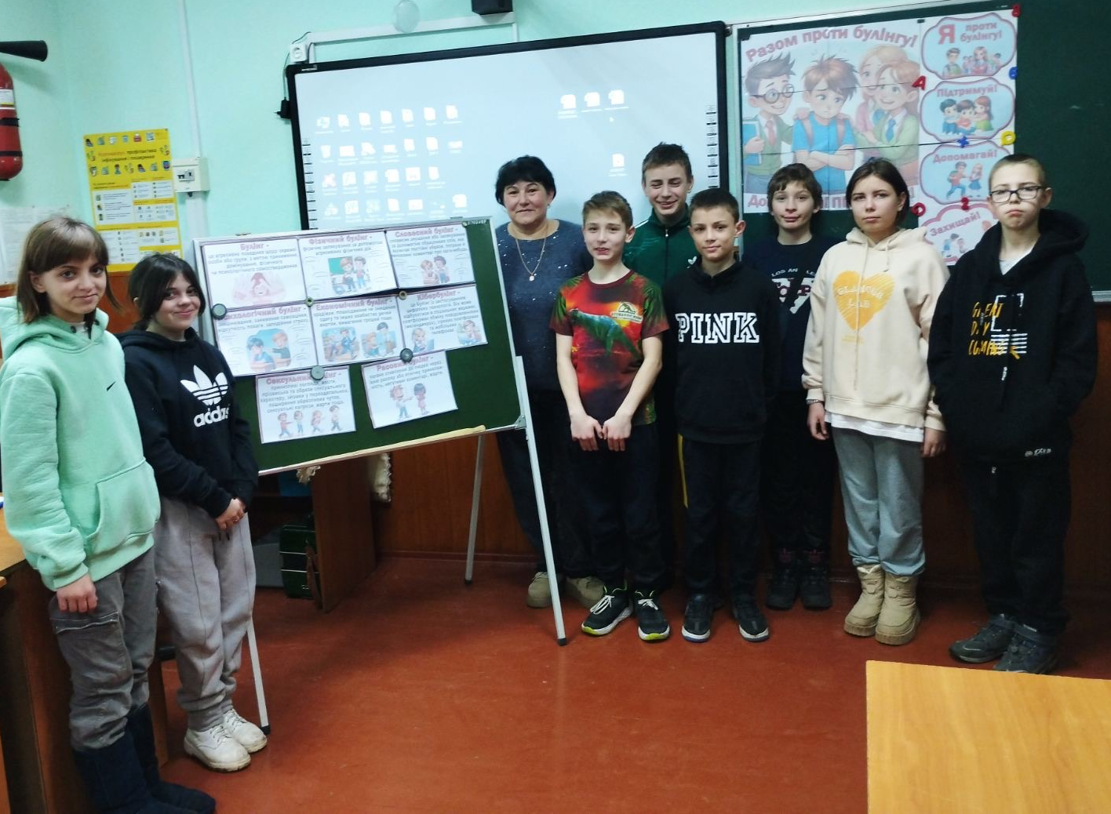
Підготувала:
Вихователь
Литвиненко Н.В.

2025р.

Мета:
- Ознайомити учнів з поняттям «булінг» (цькування), його видами (фізичний, психологічний, соціальний, кібербулінг), ролями (агресор, жертва, спостерігач) та правовими наслідками.
- Сформувати навички розпізнавання булінгу, конструктивного вирішення конфліктів та ефективного протистояння агресії.
- Коригувати пасивну позицію «спостерігача», виховувати емпатію, толерантність, почуття відповідальності та готовність надати допомогу.
- Надати інформацію про джерела та механізми отримання допомоги (в школі та поза нею).
- Виховувати доброзичливість, повагу та емпатію.
Очікувані результати
Наприкінці заходу учні зможуть:
• Чітко пояснювати різницю між конфліктом/дружнім піддражнюванням та булінгом.
• Називати 3-4 способи, як можна зупинити булінг (позиція захисника/свідка).
• Визначати 2-3 дорослих, до яких можна звернутися по допомогу в ситуації булінгу.
• Демонструвати співчуття та підтримку до жертв цькування.
Обладнання:
Презентація або відео про булінг.
Папір і маркери для групової роботи.
Вирізки із зображеннями сумних та радісних емоцій.
Хід заходу
1.Привітання. Всі учасники стають в коло і всміхаються спочатку сусіду з права потім сусіду з ліва.
Вправа «Мій улюблений світ». Учням пропонується на папері (або усно) продовжити фразу: «Мій улюблений світ – це світ, де...»
Мета: налаштування на позитивну взаємодію, визначення цінностей.
2. Вступне слово вихователя
– Сьогодні ми поговоримо про дуже важливу тему – булінг.
Чи чули ви колись це слово? Що воно означає?
(Учні висловлюють свої думки.)
Актуалізація. «Асоціативний кущ»
Запропонувати учням назвати слова, які асоціюються у них зі словом «Булінг».
– Булінг – це коли хтось навмисно ображає, принижує або навіть б’є іншу людину. На жаль, таке трапляється і в школах, і в інтернеті. Але ми можемо цьому запобігти! 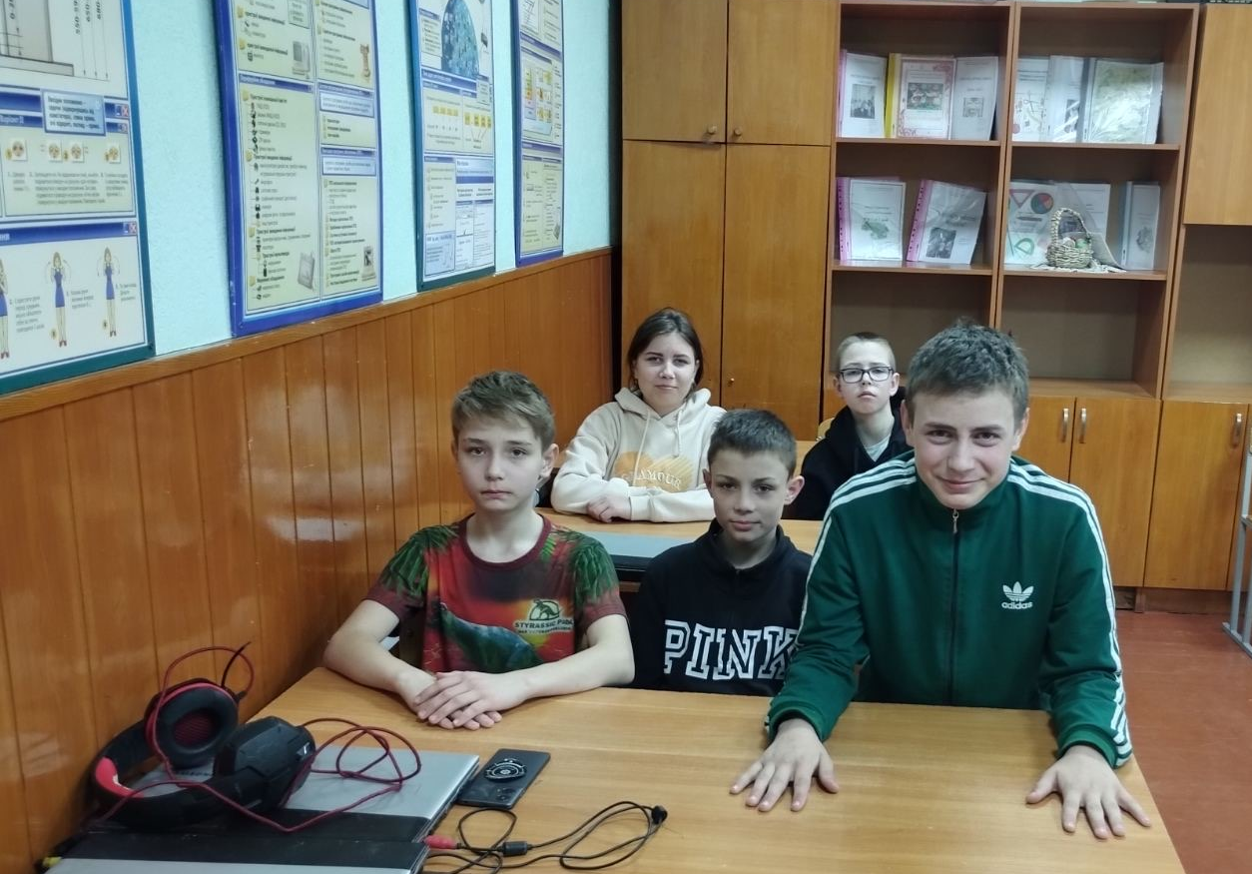
3. Вправа «Який я?»
Вихователь: «Люди схожі або відмінні один від одного. Давайте знайдемо відмінності і схожість один з одним. По черзі кожен з вас вимовить фразу, звертаючись до сусіда справа: «Ми з тобою схожі, тим що … (називається будь – яка ознака «схожості»), але на відміну від тебе я … (називається будь – якої ознака «відмінності»).
Наприклад: «Ми з тобою схожі, тим що любимо тварин, а особливо собак, але на відміну від тебе я люблю їсти пломбір теплим»
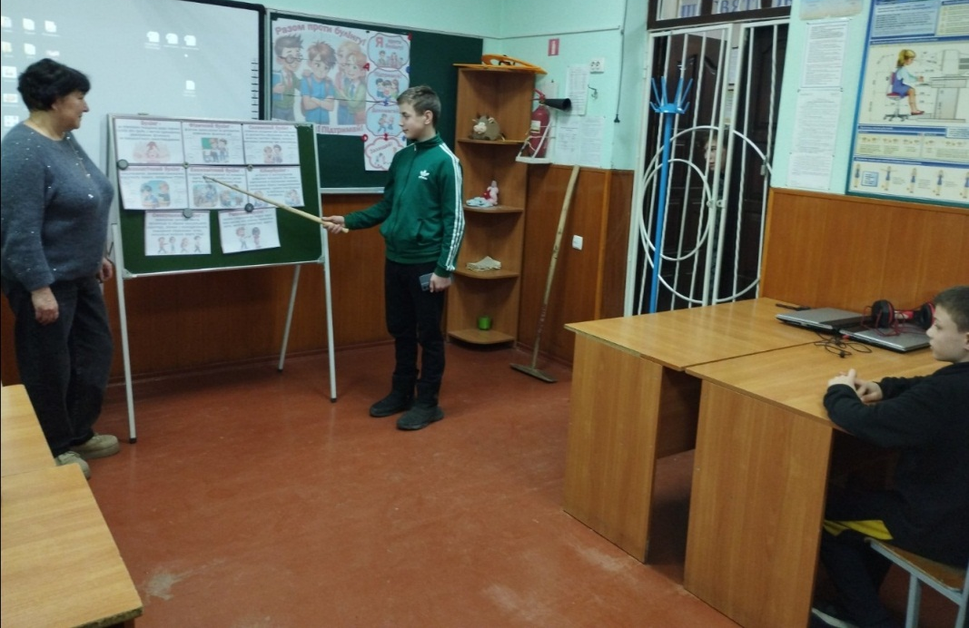
4. Інформаційне повідомлення «Види булінгу»
Казка про Скріпку
(Інструкція: під час розповіді, з канцелярської скріпки роблять певні фігурки)
1. Жила-була дівчинка - скріпочка. Вона була дуже життєрадісна, весела, товариська дівчинка. (Просто скріпка)
2. Одного разу однокласники дали їй образливе прізвисько. І у неї виникло запитання «Чому?». (Знак питання)
3. Іншого разу вона знайшла свій портфель в шкільному туалеті і дуже засмутилася. (нижня посмішка)
4. Після закінчення уроків скрипочка вийшла погуляти на подвір’я, де інші дівчата почали чіплятися до неї, ображати та дали її стусана (Знак оклику). І скріпочка подумала, що їй робити? Хто її захистить? (Знак питання)
5. Але, все рівно, вона часто згадує той момент, коли її ніхто не ображав і хоче, щоб все була як раніше (зробити смайлик)
Обговорення.
Можемо ми повернути Скріпку в попередній стан?
Чому ні? Як вплинули прояви насильства на стан Скріпки?
А чи схоже це на булінг?
Як показує практика, форми шкільного булінгу можуть бути різними:
- систематичні кепкування з будь-якого приводу (від національності до зовнішнього вигляду дитини);
- фізичні і психічні приниження;
- різного виду знущання;
- бойкот та ігнорування;
- псування особистих речей та ін.
Види булінгу:
Фізичний булінг штовхання, підніжки, бійки, стусани, ляпаси,«сканування» тіла, нанесення тілесних ушкоджень тощо. Економічний булінг – крадіжки, пошкодження чи знищення одягу та інших особистих речей жертви, вимагання грошей тощо.
Психологічний булінг – принизливі погляди, жести, образливі рухи тіла, міміки обличчя, поширення образливих чуток, ізоляція, ігнорування, погрози, жарти,маніпуляції, шантаж тощо.
Сексуальний булінг – принизливі погляди, жести, образливі рухи тіла, прізвиська та образи сексуального характеру, зйомки у переодягальнях, поширення образливих чуток, сексуальні погрози, жарти тощо.
Кібербулінг – приниження за допомогою мобільних телефонів, інтернету, інших електронних пристроїв (пересилка неоднозначних фото, обзивання по телефону, знімання на відео бійок чи інших принижень і викладання відео в мережу інтернет, цькування через соціальні мережі).
Обговорення.
Які форми булінгу, на вашу думку, більш поширені серед дітей? Чому?
У процесі булінгу традиційно виділяють кривдника (булера), жертву та спостерігачів.
Хто, на вашу думку, може булінгувати (бути булером)? Чому булінг вважається проявом насильства?
У булінгу беруть участь 3 групи дітей::
- агресор (переслідувач);
- жертва (постраждала дитина);
- спостерігачі.
Як розпізнати жертву:
- діти, які не можуть захистити себе, фізично слабші за своїх однолітків;
- невпевнені в собі діти, замкнуті, мовчазні;
- діти, які мають руде волосся, повні чи худі;
- діти, які уникають певних місць у школі (наприклад, на перерві сидять у класі);
- діти, які часто не мають ні одного близького друга, краще спілкуються з дорослими ніж з однолітками.
Як розпізнати агресора:
- якщо це хлопчики, вони зазвичай фізично сильніші за інших;
- виділяються зовнішністю, манерою поведінки, одягом;
- вони часто зухвалі та агресивні в ставленні до дітей та дорослих;
- не дуже гарно вчаться;
- мають досить велике коло друзів або однодумців та ін.
Як розпізнати спостерігача:
- діти з кола кривдника;
- однокласники;
- випадкові учні або ін..
Наслідки булінгу можуть бути різноманітні. Їх жертви зазнають чимало страждань. Це і зниження самооцінки, поганий сон та апетит, тривожність, вживання алкоголю, паління, думки про самогубство та інші.
Отже, як бачимо явище булінгу є поширеним, але в наших силах його зупинити і не лишатися осторонь. Адже слід пам'ятати, що сьогодні ти - спостерігач, а завтра - жертва.
5.Групова робота: «Стратегії протидії»
Учні об’єднуються в 3 групи і отримують кейси (ситуації):
Група 1: Що робити, якщо ти став Жертвою булінгу.
Група 2: Що робити, якщо ти Бачиш, як ображають іншого (Спостерігач/Захисник).
Група 3: Що робити, якщо ти Кібербулер (як виправити ситуацію/не стати ним).
Формування навичок: Кожна група розробляє та презентує свій алгоритм дій. Акцент на ненасильницьких способах, зверненні до дорослих та закону.
6. Вправа "Дружня стіна"
Вихователь:
– Зараз я хочу, щоб ми створили "Дружню стіну". На цих аркушах напишіть слова підтримки для своїх однокласників або просто добрі побажання.

(Учні пишуть та прикріплюють аркуші на дошку. Вчитель зачитує деякі з них.)

– Бачите, як приємно отримувати добрі слова? Давайте щодня підтримувати одне одного, і тоді у нашому класі завжди буде дружня атмосфера!
Фізкультхвилинка
https://www.youtube.com/watch?v=ld__dVatHiE
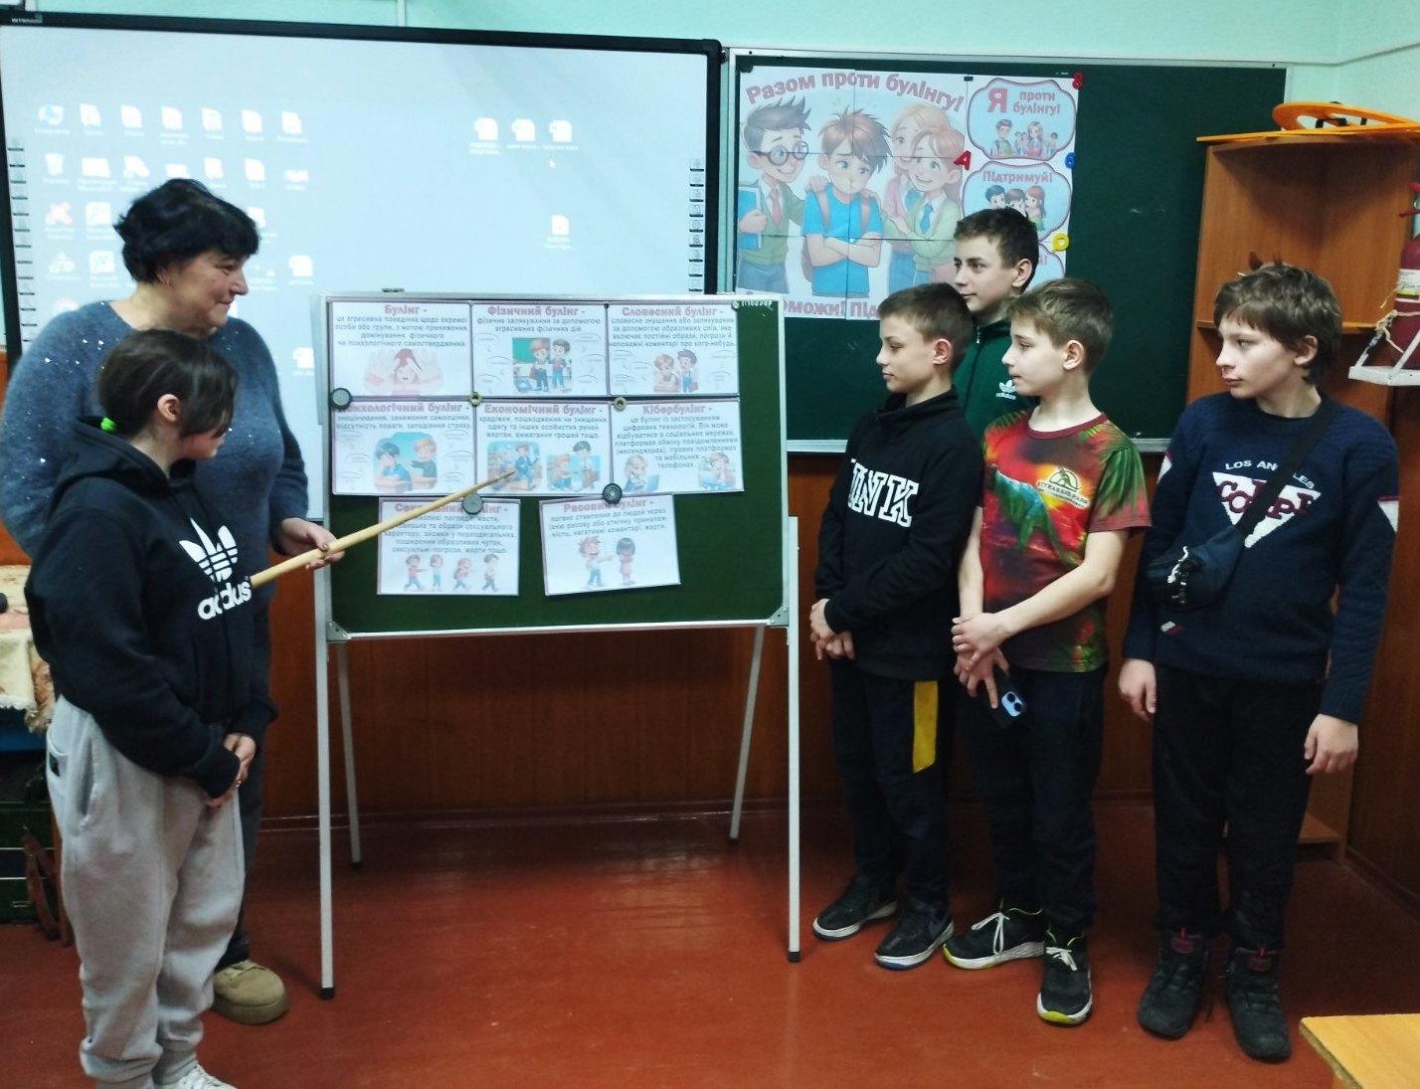
7. Вправа «Комплімент»
В серединці квіточки напишіть гарні побажання учасникам тренінгу.

8.Рефлексія. Прощання.
Рефлексія: «П’ять кроків до безпеки»
Кожен учень (або кілька) називає одну ключову річ, яку він зрозумів/засвоїв сьогодні, і яка допоможе йому запобігти булінгу. Завершення формування позиції: Я не мовчатиму.
Вправа-заклик «ЗУПИНИМО БУЛІНГ РАЗОМ»
Діти отримують по одній літері з напису і, стаючи в правильному порядку, утворюють загальний заклик.
Висновки
Вихователь:
– Сьогодні ми дізналися, що таке булінг, які його види та як йому протидіяти. Але найголовніше – зрозуміли, що кожен із нас може зробити світ добрішим.
– Я хочу, щоб ви запам’ятали одне просте правило: ставтеся до інших так, як би ви хотіли, щоб ставилися до вас.
– Давайте пообіцяємо собі:
Не ображати інших.
Допомагати тим, хто цього потребує.
Завжди залишатися доброзичливими.
(Учні повторюють разом.)
– А тепер поділіться своїми враженнями: що було для вас найважливішим сьогодні?
(Учні діляться думками.)
– Сподіваюся, що після цієї зустрічі кожен з вас задумається про свої вчинки і буде поширювати добро. Разом ми можемо зробити нашу школу місцем, де кожен відчуває себе щасливим!

